# Vector de mascotas  
mascotas <- c('loro', 'perro', 'gato', 'gallina', 'hamster', 'cerdo', 'ternero', 'caballo', 'cabra')  
  
# Seleccionar una muestra aleatoria de 3 elementos sin repetición  
selmascota <- sample(mascotas, 3)  
selmascota[3]

[1] “ternero”

nombremascota1 <- selmascota[1]  
nombremascota2 <- selmascota[2]  
nombremascota3 <- selmascota[3]  
  
# Crear secuencia del 60 al 300 de 10 en 10  
numeros <- seq(60, 600, 10)  
  
# Eliminamos el número 100 del vector  
numeros_sin_100 <- setdiff(numeros, 100)  
numeros_sin_100

[1] 60 70 80 90 110 120 130 140 150 160 170 180 190 200 210 220 230 240 250 [20] 260 270 280 290 300 310 320 330 340 350 360 370 380 390 400 410 420 430 440 [39] 450 460 470 480 490 500 510 520 530 540 550 560 570 580 590 600

# Ahora hacemos el muestreo de este nuevo vector  
enkuestados <- sample(numeros_sin_100, 1)

# Generar tres números para los porcentajes. Su suma siempre debe ser igual a 100  
generar_vector_unico <- function() {  
 repetir <- TRUE  
 while (repetir) {  
 # Generar el primer número como un múltiplo de 10 entre 10 y 60.  
 # Esto aumenta las posibilidades de tener tres números únicos.  
 primer_numero <- sample(seq(10, 60, by = 10), 1)  
   
 # Calcular el máximo valor posible para el segundo número,  
 # asegurándose de que haya espacio para un tercer número único.  
 max_segundo_numero <- 90 - primer_numero  
   
 # Generar el segundo número asegurando que sea diferente al primero  
 posibles_segundos <- seq(10, max_segundo_numero, by = 10)  
 posibles_segundos <- posibles_segundos[posibles_segundos != primer_numero]  
 if (length(posibles_segundos) > 0) {  
 segundo_numero <- sample(posibles_segundos, 1)  
 } else {  
 next  
 }  
   
 # Calcular el tercer número necesario para que la suma sea 100,  
 # asegurándose de que sea diferente a los dos anteriores.  
 tercer_numero <- 100 - primer_numero - segundo_numero  
   
 # Verificar si los tres números son únicos  
 if (length(unique(c(primer_numero, segundo_numero, tercer_numero))) == 3) {  
 repetir <- FALSE  
 }  
 }  
   
 # Crear el vector  
 vector <- c(primer_numero, segundo_numero, tercer_numero)  
   
 return(vector)  
}  
  
# Generar y mostrar el vector de porcentajes  
vector_resultado <- generar_vector_unico()  
vector_resultado

[1] 10 70 20

mashor <- max(vector_resultado)  
mashor

[1] 70

porxentaje1 <- vector_resultado[1]  
porxentaje2 <- vector_resultado[2]  
porxentaje3 <- vector_resultado[3]  
####################################################  
  
maskota1 <- (enkuestados*vector_resultado[1])/100 # Número de personas que adoptan maskota1  
maskota1

[1] 60

maskota2 <- (enkuestados*vector_resultado[2])/100  
maskota2

[1] 420

maskota3 <- (enkuestados*vector_resultado[3])/100  
maskota3

[1] 120

mashiormaskota <- max(maskota1, maskota2, maskota3)  
mashiormaskota

[1] 420

image01 <- '  
\\begin{tikzpicture}  
 \\node{  
\\begin{tabular}{|l|c|}  
\\hline  
\\textbf{Animal} & \\textbf{Porcentaje de personas } \\\\   
 & \\textbf{interesadas en adoptar} \\\\ \\hline  
 %s & %s \\\\ \\hline  
 %s & %s \\\\ \\hline  
 %s & %s \\\\ \\hline  
\\end{tabular}  
};  
\\end{tikzpicture}  
'  
  
demas <- sample  
  
image01 <-sprintf(image01, selmascota[1], porxentaje1, selmascota[2], porxentaje2, selmascota[3], porxentaje3)

# Question

El líder de un programa de adopción de mascotas encuestó a 600 personas para conocer qué animal les interesaría adoptar. Del total de encuestados, el 10% adoptaría un gallina, el 70% adoptaría un(a) gato y el 20% adoptaría un(a) ternero.

¿Cuál de las siguientes representaciones muestra correctamente la información recolectada en la encuesta?

## Answerlist

* 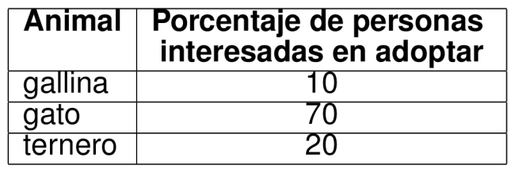
* 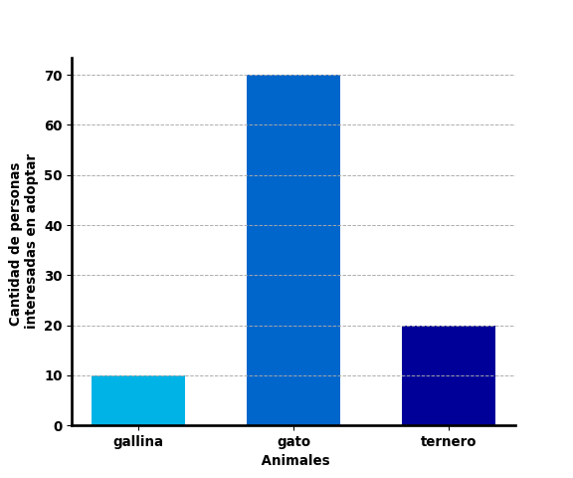
* 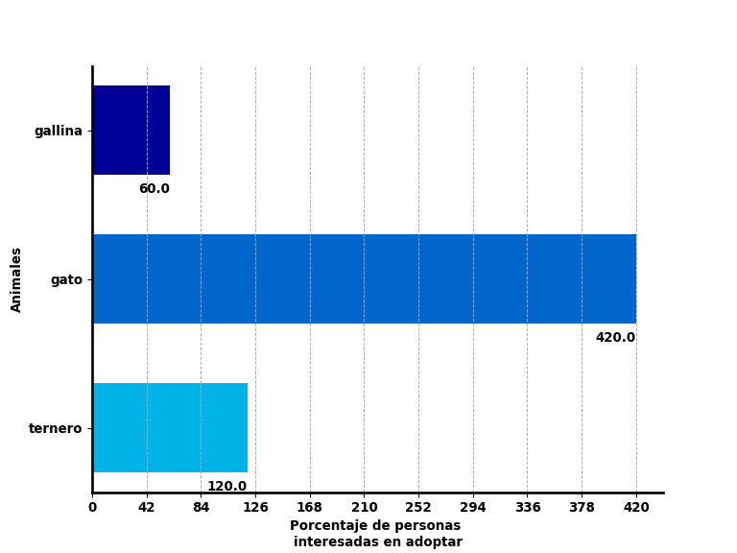
* 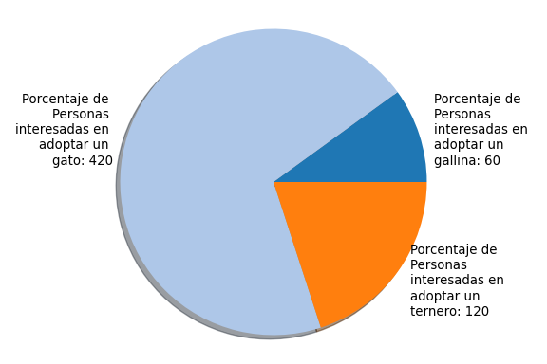

# Solution

# Meta-information

exname: I_1796473/2023-Cuadernillo-Matematicas-11-2(single-choice) extype: schoice exsolution: 1000 exshuffle: TRUE